Các nhân tố ảnh hưởng đến sự hài lòng của khách hàng khi mua sắm trực tuyến trên sàn thương mại điện tử X
A. MÔ HÌNH NGHIÊN CỨU
Mô hình nghiên cứu của đề tài này gồm 6 nhân tố độc lập tác động lên nhân tố phụ thuộc như sau:
1. Giao diện và Ứng dụng
2. Sản phẩm và Giá cả
3. Dịch vụ giao hàng
4. Thanh toán
5. Chăm sóc khách hàng và Đổi trả
6. Bảo mật và An toàn
→ Tác động đến: Sự hài lòng của khách hàng
B. BẢNG CÂU HỎI KHẢO SÁT
THÔNG TIN CÁ NHÂN
Câu 1. Giới tính của Anh/Chị?
☐ Nam
☐ Nữ
Câu 2. Xin vui lòng cho biết, Anh/Chị nằm trong độ tuổi nào?
☐ Từ 18 – 24 tuổi
☐ Từ 25 – 34 tuổi
☐ Từ 35 – 44 tuổi
☐ Từ 45 tuổi trở lên
Câu 3. Nghề nghiệp hiện tại của Anh/Chị là gì?
☐ Học sinh – Sinh viên
☐ Người đi làm (nhân viên, công chức)
☐ Kinh doanh tự do
☐ Nội trợ – Hưu trí
Câu 4. Trung bình mỗi tháng, Anh/Chị mua sắm trên sàn X bao nhiêu lần?
☐ Dưới 1 lần
☐ Từ 1 – 2 lần
☐ Từ 3 – 5 lần
☐ Trên 5 lần
Câu 5. Giá trị trung bình mỗi đơn hàng Anh/Chị mua trên sàn X là khoảng bao nhiêu?
☐ Dưới 200 nghìn đồng
☐ Từ 200 – dưới 500 nghìn đồng
☐ Từ 500 nghìn – dưới 1 triệu đồng
☐ Từ 1 triệu đồng trở lên
ĐÁNH GIÁ TRẢI NGHIỆM MUA SẮM VÀ SỰ HÀI LÒNG
Bảng khảo sát sử dụng thang đo Likert 5 mức độ:
1 = Rất không đồng ý | 2 = Không đồng ý | 3 = Trung lập | 4 = Đồng ý | 5 = Rất đồng ý
 | GIAO DIỆN & ỨNG DỤNG | 1 | 2 | 3 | 4 | 5
UD1 | Giao diện ứng dụng/website của sàn X dễ nhìn, bố cục rõ ràng
UD2 | Chức năng tìm kiếm và lọc sản phẩm hoạt động hiệu quả
UD3 | Ứng dụng chạy ổn định, ít xảy ra lỗi hoặc giật lag
UD4 | Thao tác đặt hàng trên sàn X nhanh chóng, đơn giản

 | SẢN PHẨM & GIÁ CẢ | 1 | 2 | 3 | 4 | 5
SP1 | Sàn X có nhiều chủng loại sản phẩm đa dạng
SP2 | Thông tin, hình ảnh sản phẩm được mô tả đầy đủ, chính xác
SP3 | Sản phẩm nhận được đúng với chất lượng như quảng cáo
SP4 | Giá sản phẩm trên sàn X cạnh tranh so với các kênh mua sắm khác
SP5 | Sàn X thường xuyên có mã giảm giá, chương trình khuyến mãi hấp dẫn

 | DỊCH VỤ GIAO HÀNG | 1 | 2 | 3 | 4 | 5
GH1 | Thời gian giao hàng nhanh
GH2 | Đơn hàng được giao đúng thời gian dự kiến
GH3 | Hàng hóa được đóng gói cẩn thận, không bị hư hỏng
GH4 | Nhân viên giao hàng có thái độ lịch sự, thân thiện
GH5 | Anh/Chị dễ dàng theo dõi trạng thái đơn hàng trên ứng dụng
GH6 | Hàng nhận được đúng số lượng, mẫu mã đã đặt
GH7 | Phí vận chuyển hợp lý, có nhiều ưu đãi miễn phí vận chuyển

 | THANH TOÁN | 1 | 2 | 3 | 4 | 5
TT1 | Sàn X hỗ trợ nhiều phương thức thanh toán (COD, ví điện tử, thẻ ngân hàng…)
TT2 | Quá trình thanh toán diễn ra nhanh chóng, thuận tiện
TT3 | Các giao dịch thanh toán được thực hiện chính xác, không sai sót
TT4 | Tiền được hoàn lại nhanh chóng khi đơn hàng bị hủy hoặc trả hàng

 | CHĂM SÓC KHÁCH HÀNG & ĐỔI TRẢ | 1 | 2 | 3 | 4 | 5
CS1 | Bộ phận chăm sóc khách hàng của sàn X phản hồi nhanh chóng
CS2 | Các khiếu nại của khách hàng được giải quyết thỏa đáng
CS3 | Chính sách đổi trả hàng rõ ràng, dễ thực hiện
CS4 | Người bán trên sàn X trả lời tin nhắn nhiệt tình, chu đáo
CS5 | Sàn X có chính sách ưu đãi riêng cho khách hàng thân thiết

 | BẢO MẬT & AN TOÀN | 1 | 2 | 3 | 4 | 5
BM1 | Thông tin cá nhân của Anh/Chị được sàn X bảo mật an toàn
BM2 | Thông tin thanh toán (thẻ, tài khoản) được bảo vệ tốt
BM3 | Sàn X kiểm soát tốt hàng giả, hàng kém chất lượng
BM4 | Anh/Chị tin tưởng vào các cam kết bảo vệ người mua của sàn X

 | SỰ HÀI LÒNG CỦA KHÁCH HÀNG | 1 | 2 | 3 | 4 | 5
HL1 | Anh/Chị hài lòng với trải nghiệm mua sắm trên sàn X
HL2 | Anh/Chị sẽ tiếp tục mua sắm trên sàn X trong thời gian tới
HL3 | Anh/Chị sẵn sàng giới thiệu sàn X cho người thân, bạn bè
Trân trọng cảm ơn Anh/Chị đã dành thời gian trả lời!

GioiTinh
 |  | Frequency | Percent | Valid Percent | Cumulative Percent
Valid | Nam | 90 | 39.3 | 39.3 | 39.3
Valid | Nữ | 139 | 60.7 | 60.7 | 100.0
Valid | Total | 229 | 100.0 | 100.0

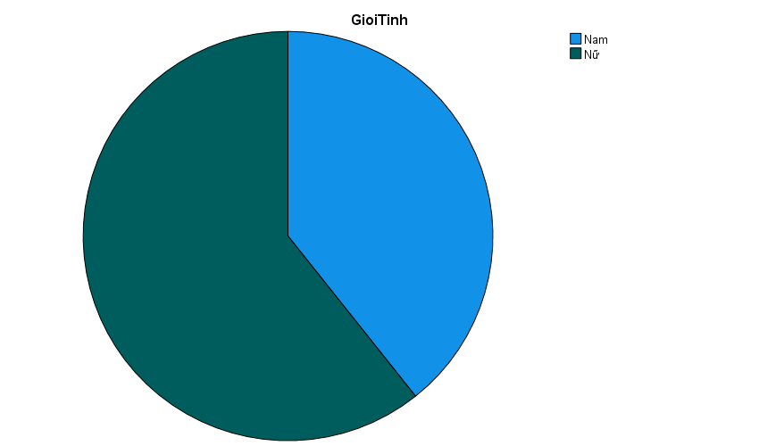

Tỷ lệ khách hàng tham gia khảo sát là nữ giới chiếm đa số (60,7%), cao hơn đáng kể so với nam giới (39,3%). Điều này phản ánh đúng thực tế hành vi tiêu dùng trực tuyến, khi phái nữ thường có tần suất và nhu cầu mua sắm hàng hóa (thời trang, mỹ phẩm, đồ gia dụng...) trên các sàn thương mại điện tử cao hơn.

DoTuoi
 |  | Frequency | Percent | Valid Percent | Cumulative Percent
Valid | Từ 18 – 24 tuổi | 90 | 39.3 | 39.3 | 39.3
Valid | Từ 25 – 34 tuổi | 60 | 26.2 | 26.2 | 65.5
Valid | Từ 35 – 44 tuổi | 46 | 20.1 | 20.1 | 85.6
Valid | Từ 45 tuổi trở lên | 33 | 14.4 | 14.4 | 100.0
Valid | Total | 229 | 100.0 | 100.0

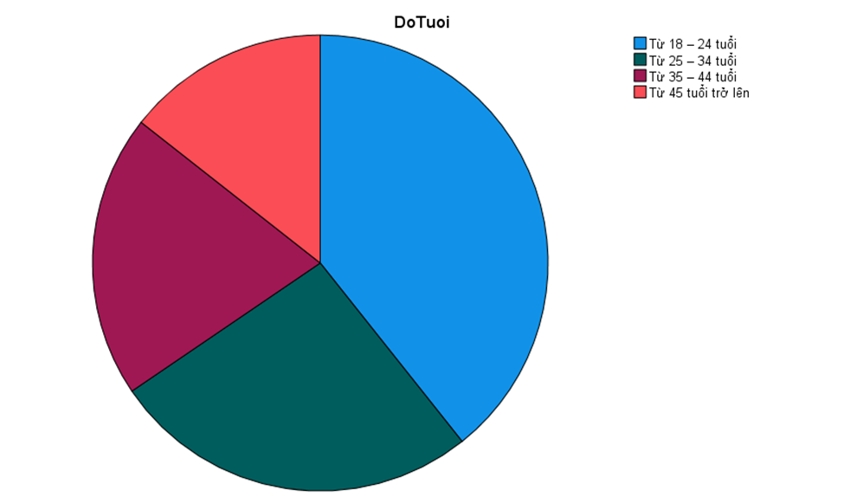

Khách hàng mua sắm trực tuyến tập trung chủ yếu ở nhóm tuổi trẻ từ 18 đến 34 tuổi (chiếm tổng cộng 65,5%). Trong đó, nhóm từ 18 – 24 tuổi chiếm tỷ trọng cao nhất (39,3%). Nhóm khách hàng trung niên và lớn tuổi (từ 35 tuổi trở lên) chiếm tỷ lệ thấp hơn (34,5%). Điều này thể hiện giới trẻ là lực lượng khách hàng nòng cốt của sàn thương mại điện tử X.

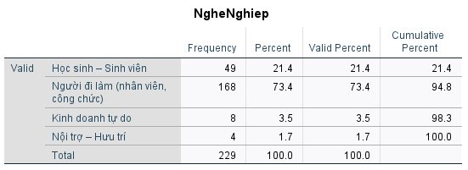
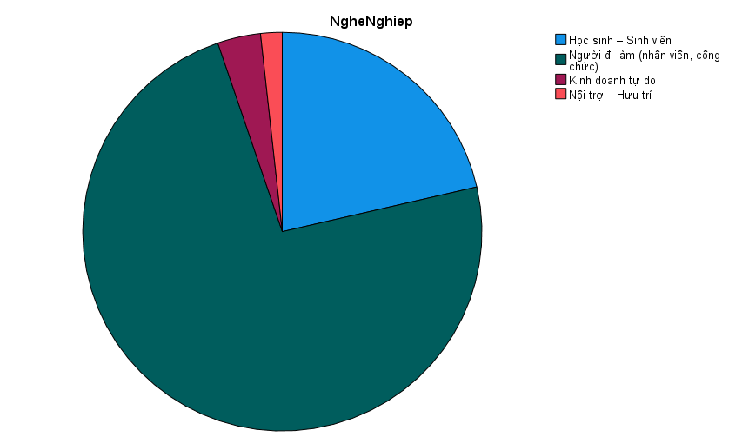
Về nghề nghiệp, nhóm người đi làm (nhân viên, công chức) chiếm tỷ lệ áp đảo với 73,4%, tiếp theo là nhóm học sinh – sinh viên (21,4%). Hai nhóm đối tượng kinh doanh tự do và nội trợ – hưu trí chỉ chiếm một phần rất nhỏ (tổng cộng 5,2%). Điều này cho thấy khách hàng mua sắm trên sàn X phần lớn là những người đã tự chủ về tài chính và có thu nhập ổn định.

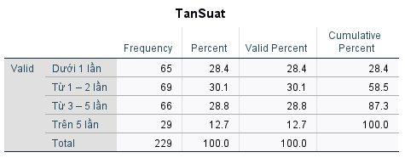
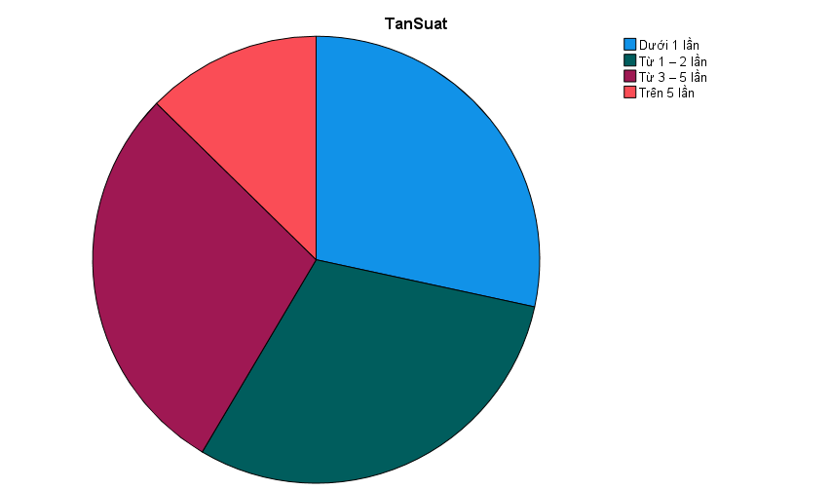
Tần suất mua sắm của khách hàng phân bổ khá đồng đều ở các mức từ dưới 1 lần đến 5 lần/tháng (dao động khoảng 28% - 30% cho mỗi nhóm). Nhóm khách hàng mua sắm với tần suất rất thường xuyên (trên 5 lần/tháng) chiếm 12,7%. Kết quả này chỉ ra rằng sàn X duy trì được lượng khách hàng quay lại mua sắm tương đối ổn định hàng tháng.

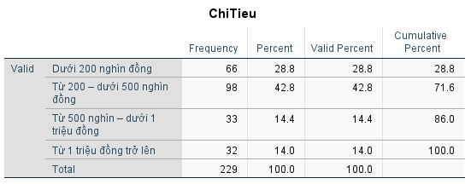
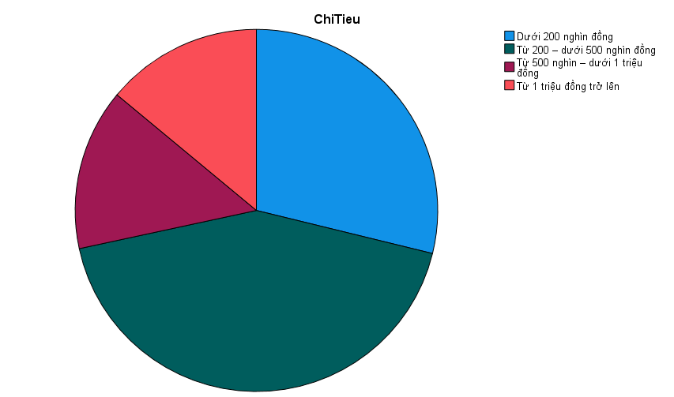
Mức chi tiêu cho mỗi đơn hàng của khách hàng tập trung đông nhất ở phân khúc bình dân từ 200 đến dưới 500 nghìn đồng (42,8%). Nhóm chi tiêu dưới 200 nghìn đồng cũng chiếm tỷ lệ khá cao (28,8%). Trong khi đó, các đơn hàng giá trị cao từ 500 nghìn đồng trở lên chiếm tỷ lệ khiêm tốn hơn (28,4%). Cho thấy khách hàng trên sàn X ưa chuộng các sản phẩm có giá trị vừa phải và bình dân.

4. Thống kê trung bình cho các nhân tố
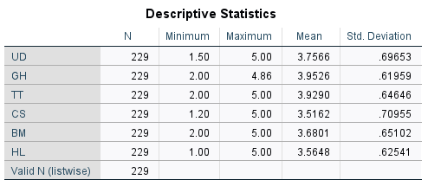

Đánh giá của khách hàng đối với các nhân tố tập trung cao nhất ở yếu tố Dịch vụ giao hàng (GH) với điểm trung bình 3,95 và Thanh toán (TT) đạt 3,93, cho thấy sự hài lòng tích cực về quy trình vận chuyển và phương thức giao dịch. Các nhân tố Giao diện & Ứng dụng (UD), Bảo mật & An toàn (BM) và Sự hài lòng chung (HL) đều đạt mức khá tốt (dao động từ 3,56 đến 3,76). Trong khi đó, nhân tố Chăm sóc khách hàng & Đổi trả (CS) có mức đánh giá thấp hơn một chút ở mức 3,52. Nhìn chung, tất cả các nhân tố đều vượt mức trung lập (3,0), phản ánh trải nghiệm và phản hồi của khách hàng đối với dịch vụ nhìn chung là tích cực và ổn định.

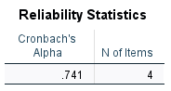
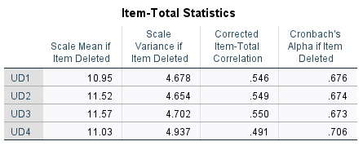
Kết quả kiểm định độ tin cậy Cronbach's Alpha cho nhân tố Giao diện & Ứng dụng (UD) cho thấy thang đo có độ tin cậy tốt với hệ số Cronbach's Alpha đạt $0,741>0,6$, đồng thời hệ số tương quan biến - tổng (Corrected Item-Total Correlation) của cả 4 biến quan sát UD1 ($0,546$), UD2 ($0,549$), UD3 ($0,550$) và UD4 ($0,491$) đều lớn hơn $0,3$, do đó tất cả 4 biến quan sát đều đạt chuẩn và được giữ lại để tiếp tục thực hiện phân tích nhân tố khám phá EFA.

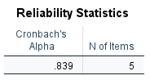
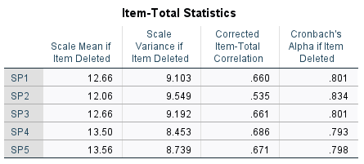
Kết quả kiểm định độ tin cậy Cronbach's Alpha cho nhân tố Sản phẩm & Giá cả (SP) cho thấy thang đo đạt độ tin cậy rất tốt với hệ số Cronbach's Alpha = $0,839>0,6$. Bên cạnh đó, hệ số tương quan biến - tổng của cả 5 biến quan sát (SP1: $0,660$; SP2: $0,535$; SP3: $0,661$; SP4: $0,686$; SP5: $0,671$) đều lớn hơn $0,3$. Do đó, tất cả 5 biến quan sát đều đạt chuẩn và được giữ lại để tiến hành phân tích EFA ở bước tiếp theo.

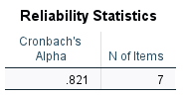
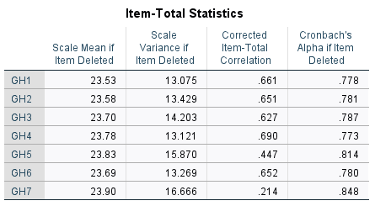
Kết quả kiểm định độ tin cậy Cronbach's Alpha cho nhân tố Dịch vụ giao hàng (GH) cho thấy thang đo có độ tin cậy tốt với hệ số Cronbach's Alpha = $0,821>0,6$. Tuy nhiên, biến quan sát GH7 có hệ số tương quan biến - tổng (Corrected Item-Total Correlation) = $0,214<0,3$ nên không đạt yêu cầu. Vì vậy, tiến hành loại bỏ biến GH7; $6$ biến quan sát còn lại (GH1 đến GH6) đều có hệ số tương quan biến - tổng $>0,44$ ($>0,3$) nên được giữ lại để tiếp tục phân tích EFA ở bước tiếp theo.

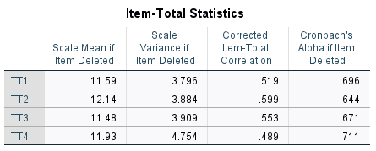
Kết quả kiểm định độ tin cậy Cronbach's Alpha cho nhân tố Thanh toán (TT) cho thấy thang đo đạt độ tin cậy tốt với hệ số Cronbach's Alpha = $0,741>0,6$. Đồng thời, hệ số tương quan biến - tổng của cả 4 biến quan sát (TT1: $0,519$; TT2: $0,599$; TT3: $0,553$; TT4: $0,489$) đều lớn hơn $0,3$. Do đó, tất cả 4 biến quan sát đều đạt chuẩn và được giữ lại để tiếp tục thực hiện phân tích EFA ở bước tiếp theo.

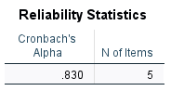
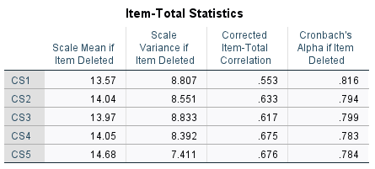
Kết quả kiểm định độ tin cậy Cronbach's Alpha cho nhân tố Chăm sóc khách hàng & Đổi trả (CS) cho thấy thang đo đạt độ tin cậy rất tốt với hệ số Cronbach's Alpha = $0,830>0,6$. Đồng thời, hệ số tương quan biến - tổng của cả 5 biến quan sát (CS1: $0,553$; CS2: $0,633$; CS3: $0,617$; CS4: $0,675$; CS5: $0,676$) đều lớn hơn $0,3$. Do đó, tất cả 5 biến quan sát đều đạt chuẩn và được giữ lại để tiếp tục thực hiện phân tích EFA ở bước tiếp theo.
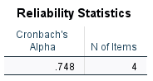
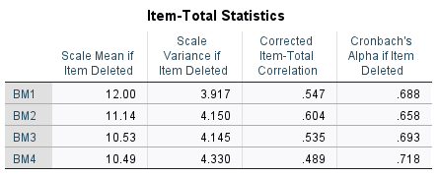
Kết quả kiểm định độ tin cậy Cronbach's Alpha cho nhân tố Bảo mật & An toàn (BM) cho thấy thang đo đạt độ tin cậy tốt với hệ số Cronbach's Alpha = $0,748>0,6$. Đồng thời, hệ số tương quan biến - tổng của cả 4 biến quan sát (BM1: $0,547$; BM2: $0,604$; BM3: $0,535$; BM4: $0,489$) đều lớn hơn $0,3$. Do đó, tất cả 4 biến quan sát đều đạt chuẩn và được giữ lại để tiếp tục thực hiện phân tích EFA ở bước tiếp theo.

